第７号
Ｒ４. 12月吉日
朝中愛

～規律・活力・感動あふれ、みんなが愛する学校〜
生徒会通信
＜文責 本多顕士 後藤こころ＞
後期委員会 委員長からの言葉

保健委員会 永井さん
保健委員会では学校保健大会を中心に、健康管理や意識を高めるためのアンケートなどを実施して全校が生活しやすいように頑張ります。
給食委員会 安藤さん
給食委員会では毎日の給食時の仕事を第一に頑張り、全校のみんなが気持ちよく給食を食べれるように全力で頑張ります。
よろしくお願いします。
環境美化委員会 池田さん
節水や掃除道具の点検などを呼びかけてみんなが過ごしやすい朝中を保てるよう頑張ります。
よろしくお願いします。

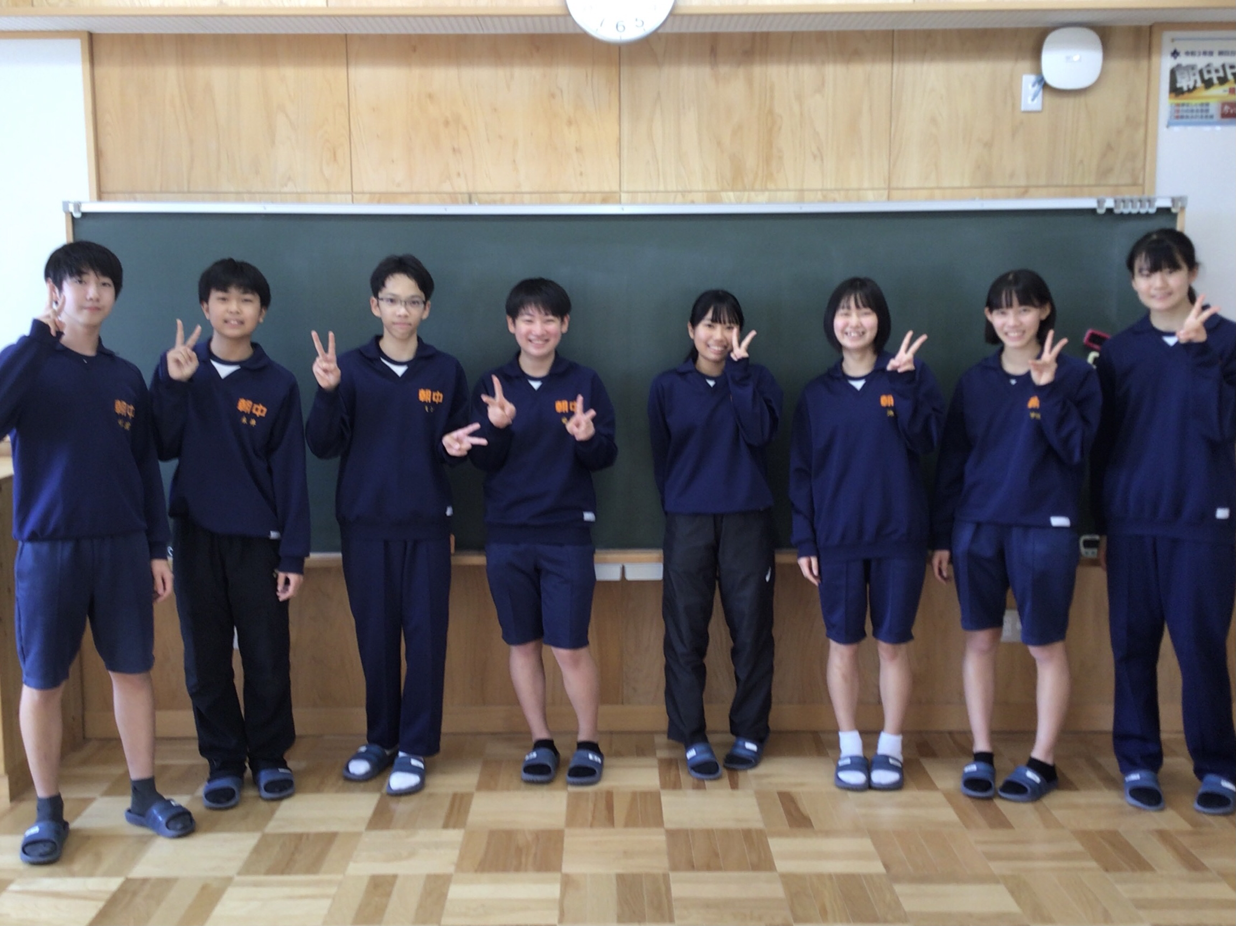
体育福祉委員会
杉浦さん
前期に引き続きペットボトルキャップ回収を行なっていきます。SDGsへの貢献をよろしくお願いします。
図書委員会
太田さん
みんなが本を借りてくれるように企画を立てて、全校の皆さんが楽しめるように頑張ります。よろしくお願いします。

生活向上委員会
宇佐美さん
常時活動である靴チェック等に加えて、様々な企画を通して皆さんの学校生活をよりよくできるよう頑張ります。よろしくお願いします。
合唱コミュニティ委員会
高井さん
先日の合唱コンクールでは、みなさんのご協力ありがとうございました。新しい合唱の朝中を築いていくために一生懸命頑張ります。よろしくお願いします。
防災安全委員会
ミンさん
皆さんの災害や身近な危険に対しての意識を改善し、皆さんの防災に関する活動を支えます。
よろしくお願いします。


みんなで朝中の生徒会・委員会を

盛り上げましょう！
※生徒会通信第7号の発行が遅れてしまい
すみませんでした。
次回の第8号は資源回収の様子をお伝えします！

